Сценарий совместной деятельности детей и взрослого
Тема: «Российский флаг»
Автор: Бузмакова Светлана Владимировна.
Возрастная группа: средний дошкольный возраст
Интеграция образовательных областей: художественно-эстетическое развитие, коммуникативное развитие.
Педагогические задачи:
- Развивать творческие способности ребенка через создание открытки в технике объемная аппликация
- Расширять кругозор у детей в области государственной символики.
- Создать условия для формирования у детей патриотических чувств, гордости и любви к Государственному флагу России.
- Продолжать формировать умения детей договариваться и работать в группе.
Практическая задача: Сделать Российский флаг в технике аппликация из бумажных салфеток.
Прогнозируемый результат: дети смогут проявить навыки совместной деятельности, умение договариваться и помогать друг другу, создадут аппликацию Российского флага из бумажных салфеток.
Предварительная работа: Беседа о символах России, дидактическая игра «Символы России».
Материалы и оборудование:
- заготовки для изготовления цветов из салфеток;
- шаблон Российского флага;
- клей-карандаш;
- флажки белого, синего и красного цветов;
- разрезные картинки по теме «Символы России».
Ход совместной деятельности:
Сообщение по телевизору. Внимание 22 августа отмечается день государственного флага России. Необходимо создать праздничное настроение и украсить все учреждения изображениями российского флага. В связи с этим президент России В.В. Путин обращается ко всем гражданам с просьбой оказать помощь в создании флагов России.
Воспитатель. Ребята, а можем ли мы с вами сделать флаг России.
Дети. Конечно, сможем.
Воспитатель. А что такое Россия?
Дети. Россия – это страна, это наша Родина.
Воспитатель. Мы знаем стихотворение о Родине. Давайте прочитаем.
Дети читают стихотворение «Родина» Боковой Татьяны.

1 ребенок. Родина слово большое, большое!
Пусть не бывает на свете чудес,
2 ребенок. Если сказать это слово с душою,
Глубже морей оно, выше небес!

3 ребенок. В нем умещается ровно полмира:
Мама и папа, соседи, друзья.
4 ребенок. Город родимый, родная квартира,
Бабушка, мама, котенок … и я.

5 ребенок. Зайчик солнечный в ладошке,
Куст сирени за окошком
6 ребенок. И на щечке родинка –
Это тоже Родина.

Воспитатель. Россия страна необыкновенная, когда на Дальнем Востоке встает солнце, начинается утро, на Западе еще вечер. На юге тепло и цветут сады, а на Севере трещат морозы и лежит снег. Каждая область России замечательна своей природой, своей народной культурой, художественными промыслами, трудом и достижениями людей.
У каждой страны есть свой флаг, в нашей стране – России – тоже есть государственный флаг.
Какого цвета флаг Росии?
Дети: Белый, синий, красный.
Воспитатель: Белый цвет - березка.
Синий – неба цвет.
Красная полоска – солнечный рассвет.
О чем еще напоминает белый цвет? Что вы можете увидеть в природе белого?
Дети: Березы, белоснежная зима, белые ромашки, белые облака.
Воспитатель: О чем напоминает синий цвет?
Дети: Небо, реки, моря, озера.
Воспитатель: О чем напоминает красный цвет?
Дети: Цветы, ягоды, солнце.
Воспитатель: Все правильно. Сейчас я расскажу сказку о том. Как природа выбирала цвет для флага. Встретились снег, вода и солнце.
«Я дам российскому флагу свой чистый белый цвет», - сказал Снег.
И на флаге появилась белая полоска. Вода собрала своих друзей - моря, большие и малые реки, океаны, озера. Все вместе они решили дать флагу свой глубокий синий цвет. Так на флаге появился синий цвет. Утром встало солнце. «Я хочу подарить российскому флагу свой самый яркий красный цвет», - сказало Солнышко.
И третья полоска стала красной. Так российский флаг стал трехцветным.
Воспитатель. Ребята встаньте и возьмите флажки красного, белого или синего цвета. Сейчас слушайте стихотворение и выполняйте движения.

Вышли дети на парад.
Друг за другом встали в ряд.
Как красиво все шагают.
Дружно ноги поднимают.
Руки вверх поднимем,
Руки вниз опустим.
В стороны, помашем
На пояс – и попляшем.
Покажи мне свой флажок,
Спрячь-ка за спину, дружок.

А теперь давайте сделаем флаг России. Как можно это выполнить?
Дети: Отвечают (нарисовать, приклеить разные полоски).
Воспитатель. Посмотрите, что у меня есть (показывает заготовки к цветочкам из салфеток, т.к. такие поделки дети уже делали, то и они быстро предполагают возможность создать флаг из этих цветочков).
Воспитатель. Выбирайте себе кружочки и делайте пышные цветочки. Помните, что надо аккуратно работать, чтобы наша работа получилась красивой и ее можно было использовать для украшения к празднику День государственного флага.
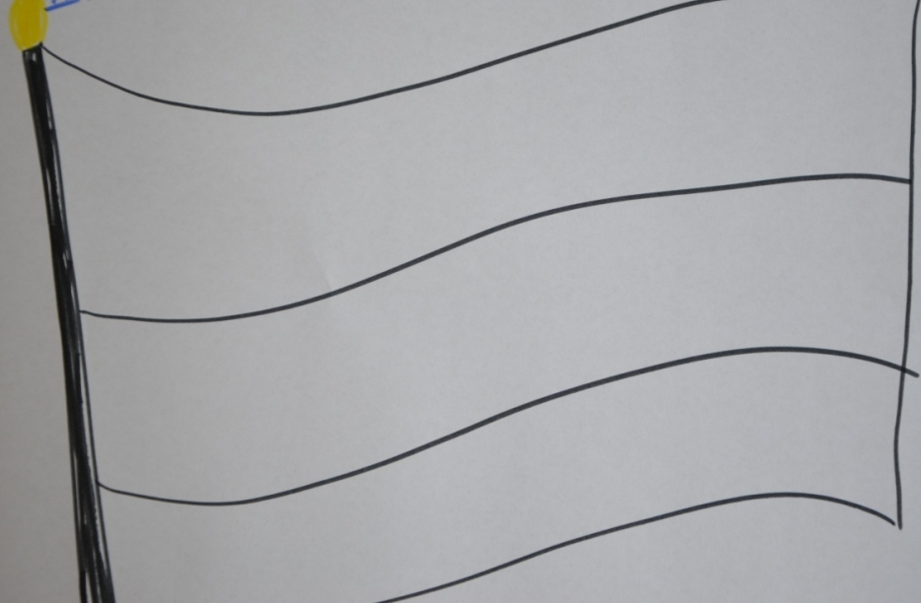

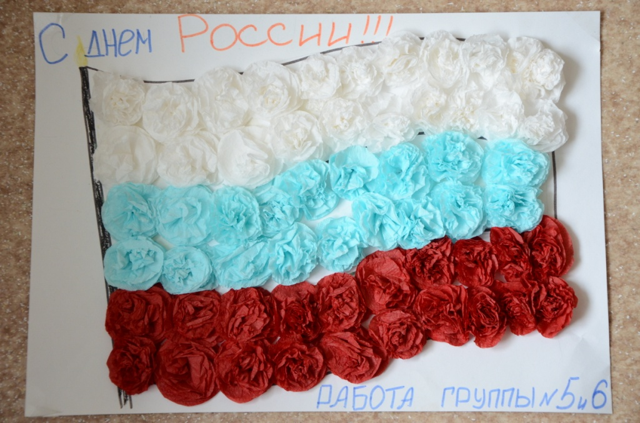
Дети начинают выполнять задание. Каждый создает от одного до нескольких цветочков.
Воспитатель. А теперь давайте приклеим цветочки к нашему флагу.
Каждый ребенок приклеивает цветочки к нужной полосе флага.
Воспитатель. Посмотрите, как красиво у нас получилось и мы можем украсить свою группу таким флагом.
Воспитатель. Ребята подойдите и выберите себе флажок. Если вам сегодня понравилась эта работа возьмите красный флажок, если вы сегодня научились чему-то новому, то возьмите синий флажок, если вы еще хотите выполнить такую работу, то возьмите белый флажок.
Воспитатель. А теперь помашите своими флажками.

